问题一模型建立与求解

问题一分析
问题一要求由化学组成预测多维感官强度。本题可用样本为250款啤酒，输入包含231项化学与理化特征，监督信号为50个标准化连续感官属性。其困难在于输入维数接近样本量、化合物之间相关性较强，各感官家族的可预测性又不相同；附件中的标准化值还不能唯一还原为评委原始0—6分。风格分布不均，单一平均误差也可能掩盖缺陷味及小样本风格的失败。
本文按beer字段对齐附件，在训练折内完成填补与特征变换；以ExtraTrees为非线性基线，将HGB、秩高斯Ridge和PLS2的互补预测纳入非负最小二乘堆叠，并通过感官组向共享权重收缩控制方差。采用10次重复、每次3折的外层验证，基学习器选择与堆叠权重估计均限制在外层训练数据内。评价同时覆盖解释度、绝对误差、排序一致性及弱目标、风格误差，0—6仅按训练折经验分布给出相对强度。

问题一模型

数据口径与缺失值插补
主键使用beer，beer_id存在精度问题，不参与连接或建模；风格字段仅用于分层验证及分组误差报告，不作为最终模型输入。表1给出预处理步骤与维度变化。所有需估计的填补、变换及映射参数只由相应训练折计算。附件1的给定尺度保持不变，已确认的log10字段不重复取对数；其中负值表示原浓度小于1。
表1 数据预处理步骤与维度变化
步骤 | 处理与范围 | 维度变化 | 理由
读取核对 | 附件1与附件4 | 250×234；250×53 | 核对主键、目标与字段类型
样本对齐 | 按beer一一连接 | 250+250→250行 | 避免标识精度导致错配
字段拆分 | 剔除三列元数据 | X：250×231；Y：250×50 | 排除身份与风格标签入模
尺度保留 | 不重复取log10、不全局截尾 | 250行、231输入不变 | 保留实际差异与极端观测
折内插补 | 训练中位数与缺失指示 | 231→231+k，0≤k≤9 | 73单元、63行、9列缺失
分支变换 | 线性分支折内秩高斯变换 | 样本及目标数不变 | 减轻偏态、共线与量纲影响
相对映射 | 仅用训练折经验分布 | 50维连续值＋50维相对等级 | 不声称恢复原始评委均分
全部250行均保留，不按全数据分位数删除异常样本。37个log10字段及33个原尺度字段可由附件8识别，但这不意味着两附件所有对应单元格一致；发现冲突时保留输入原值并单列核验，不静默替换。缺失机制及跨批次可比性属于模型假设，需由后续外部样本检验。

连续监督信号与相对标签
以标准化感官向量作为监督信号，多输出关系定义为式(1)。每款啤酒的化学特征向量记为x，感官向量记为y；误差项包含未测化合物、评委差异及随机扰动。
 | $y_{i} = F(x_{i}) + ε_{i}, F: ℝ^{231} → ℝ^{50}, i = 1,…,250$ | (1)
附件4包含标准化后汇总值，缺少完整的评委中心与尺度参数，因此从它到原始0—6均分并非唯一。连续尺度承担模型训练与误差评价，相对等级仅承担展示；两者分开报告。

基学习器与特征构造
基学习器由ExtraTrees、直方图梯度提升HGB、秩高斯Ridge和秩高斯PLS2组成。ExtraTrees刻画随机化非线性与交互[2]，HGB补充局部阈值响应，Ridge缓和共线，PLS2提供多输出共享的低秩表示。树分支保留附件尺度；线性分支在各训练折中填补后进行秩高斯变换，并将缺失指示单独并入。表2列出完整候选范围。
表2 基学习器与折内候选参数
学习器 | 候选范围 | 数据处理
ExtraTrees | 300棵；特征比例0.33/0.60/1.00；叶节点1/2/4/8；不限深度 | 中位数填补＋缺失指示
HGB | 叶节点上限7/15；最小叶样本20；学习率0.05；100轮；L2=1 | 中位数填补＋缺失指示
Ridge | 正则强度0.1/1/10/100/1000 | 折内秩高斯变换与缩放
PLS2 | 潜变量数2/5/10/15/20 | 折内秩高斯变换与多输出拟合
内层以宏平均MAE最小选择每个学习器的参数；相同时依次比较R²、Spearman和两项七档代理指标。候选范围固定，外层验证数据不参与参数、权重或截距估计。HGB候选也可能得到相同预测，本文保留固定候选范围，不据此扩大搜索。

感官组收缩非负堆叠模型
堆叠利用训练数据内部的交叉验证预测估计组合系数，其非负约束可减少相关预测器之间的相互抵消[1]。设T为当前外层训练样本，z为各基学习器在T上经内层3折得到的折外预测，m为四个基学习器的索引。对目标集合G，分别求解式(2)；G可取全部目标或某一感官家族。
 | ${w_{G}}^{*} = {arg min}_{w≥0}\sum_{j∈G}{\sum_{i∈T}{{\left(\frac{y_{ij} − {\overline{y}}_{j} − \sum_{m=1}^{4}{w_{m}\left(z_{ijm} − {\overline{z}}_{jm}\right)}}{s_{j}}\right)}^{2}}}$ | (2)
式中，y的横线为训练目标均值，z的横线为对应内层折外预测均值，s为训练目标的标准差；零方差时取1。标准差归一化使高波动目标不独占权重拟合。按香气15维、风味15维、其他味觉15维、口感4维、总体喜好1维分组；组别由字段定义预先确定，与啤酒风格不同。
为降低小感官组的权重方差，将组内解向全目标共享解收缩，定义式(3)。固定λ=0.5，不使用外层指标选择收缩强度。
 | ${\tilde{w}}_{g} = (1−λ){w_{g}}^{*} + λ{w_{全部}}^{*}, λ = 0.5$ | (3)
非负约束只要求各权重不小于0，不要求权重之和为1。每个目标保留自由截距，按训练均值恢复为式(4)，因此截距可为负值，不能与权重一同约束为非负。
 | $b_{j} = {\overline{y}}_{j} − \sum_{m=1}^{4}{{\tilde{w}}_{g(j),m}{\overline{z}}_{jm}}$ | (4)
式中g(j)为目标j所属感官家族。各基学习器随后在完整外层训练集T上重拟合，对验证样本的最终连续预测由式(5)给出。
 | ${\hat{y}}_{ij} = b_{j} + \sum_{m=1}^{4}{{\tilde{w}}_{g(j),m}{f_{m}}^{(T)}\left(x_{i}\right)}$ | (5)
表3汇总30个外层训练折的权重，表示不同预测器在本数据中的组合方式，不作因果贡献比例解释。权重总和允许超过1，自由截距同时校正中心偏移。
表3 感官组收缩堆叠的平均非负权重
感官家族 | ExtraTrees | HGB | Ridge | PLS2
香气 | 0.713 | 0.142 | 0.040 | 0.231
风味 | 0.784 | 0.146 | 0.033 | 0.202
其他味觉 | 0.648 | 0.250 | 0.100 | 0.178
口感 | 0.643 | 0.207 | 0.172 | 0.219
总体喜好 | 0.642 | 0.180 | 0.046 | 0.192

0—6相对强度映射
仅利用当前外层训练集中目标j的经验分布，将验证预测单调映射至0—6区间，定义为式(6)。其中F为训练目标的经验分布函数，指示函数统计不大于给定预测值的训练观测比例。
 | ${\hat{g}}_{ij} = 6·{\hat{F}}_{j,tr}({\hat{y}}_{ij}), 0 ≤ {\hat{g}}_{ij} ≤ 6$ | (6)
先逐折映射，再对10次重复的等级取平均，不能先汇总预测再用全体目标拟合映射。该等级保持维度内部的相对强弱次序，不能等同于原始评委平均分。附图S1(b)展示固定训练折的映射曲线。

问题一求解

求解步骤与交叉验证
使用固定的10次重复、每次3折外层划分，尽量平衡细分风格；极小风格不强求每折均出现。每次重复中，每款啤酒恰好进入一个验证折。对每个外层训练集，依次进行内层3折参数选择、内层折外预测构造、共享及组内NNLS拟合、0.5权重收缩与自由截距恢复，最后重拟合基学习器并预测外层验证集。随机种子以20261023为起点，并由重复、折及学习器索引确定。
对每个感官目标先单独计算指标，再对50个目标等权平均。式(7)、式(8)给出宏平均R²与MAE；n为本次评价样本数，J=50，评价均值仅用于指标定义，不用于训练。RMSE同样先按目标计算再平均。
 | ${R^{2}}_{宏} = \frac{1}{J}\sum_{j=1}^{J}{\left[1−\frac{\sum_{i=1}^{n}{{\left(y_{ij}−{\hat{y}}_{ij}\right)}^{2}}}{\sum_{i=1}^{n}{{\left(y_{ij}−{\overline{y}}_{j}\right)}^{2}}}\right]}$ | (7)
 | ${MAE}_{宏} = \frac{1}{nJ}\sum_{j=1}^{J}{\sum_{i=1}^{n}{\left|y_{ij}−{\hat{y}}_{ij}\right|}}$ | (8)
Spearman衡量连续值排序关系。七档分位代理QWK与相邻等级一致率分别将观测、预测按各自样本分位数分为七档，再计算一致性；它们是固定的事后排序诊断，不进入相对等级推断，也不是原始0—6评分准确率。以下主比较使用10个完整重复指标的均值与标准差；平均折外预测则先对每款啤酒的10次预测取平均，二者单列。

结果分析与模型对比
表4比较非线性基线及三种融合方法与最终模型，各模型使用相同外层划分，图1进一步展示重复间波动。最终模型提高解释度与连续预测精度，但在部分排序指标上没有取得最高值。
表4 相同外层划分下的五项预测指标
方法 | R²（均值±SD） | MAE（均值±SD） | Spearman | 代理QWK | 相邻等级一致率
ExtraTrees基线 | 0.2359±0.0058 | 0.3422±0.0011 | 0.4144 | 0.4026 | 54.76%
连续凸融合 | 0.2482±0.0065 | 0.3397±0.0013 | 0.4273 | 0.4150 | 55.23%
连续—有序融合 | 0.2480±0.0060 | 0.3356±0.0014 | 0.4314 | 0.4194 | 55.52%
逐目标收缩融合 | 0.2472±0.0059 | 0.3360±0.0012 | 0.4295 | 0.4172 | 55.25%
感官组收缩NNLS | 0.2564±0.0070 | 0.3361±0.0016 | 0.4302 | 0.4183 | 55.42%
感官组收缩NNLS的重复均值R²为0.2564，MAE为0.3361，Spearman为0.4302，代理QWK为0.4183，相邻等级一致率为55.42%；五项均在10次重复中优于ExtraTrees基线。重复均值RMSE为0.4714。连续—有序融合的MAE为0.3356、Spearman为0.4314、代理QWK为0.4194、相邻等级一致率为55.52%，均略好于最终模型。选择最终模型依据连续解释度、平均折外精度及稳健性综合权衡，不将其表述为所有指标同时最优。
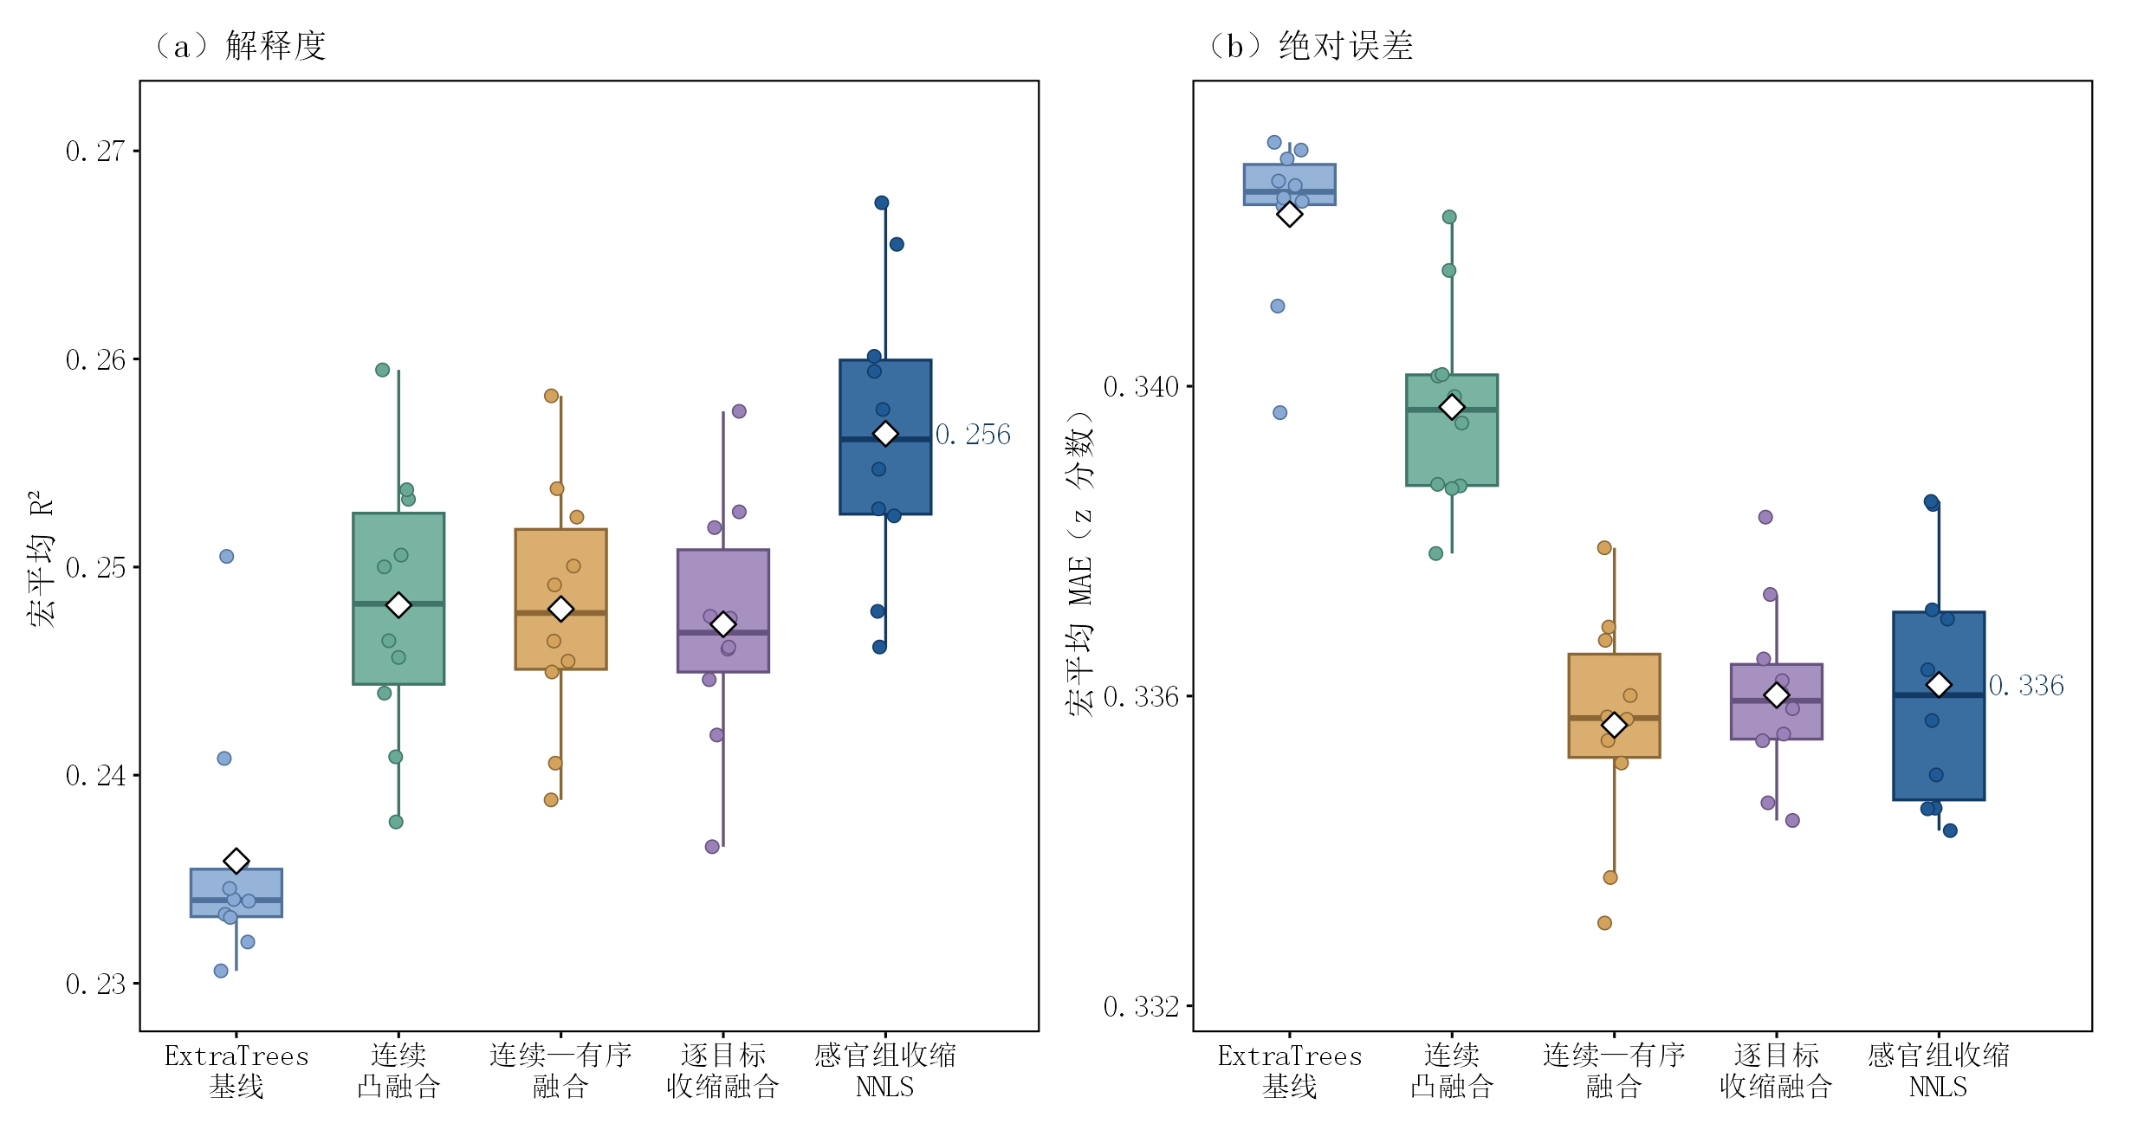
图1 基线、融合与最终模型的重复折外性能比较（纵轴为局部范围）
平均折外预测的宏平均R²为0.2742、MAE为0.3315、RMSE为0.4655、Spearman为0.4487，代理QWK为0.4368、相邻等级一致率为56.42%。ExtraTrees基线对应R²为0.2502、MAE为0.3389。平均预测降低了随机划分造成的波动，但这些指标不替代上文10次重复的均值；逐目标收缩融合的平均折外Spearman为0.4511，仍高于最终模型。
图2按感官家族完整展示50个目标，避免只挑高分目标。目前50个目标的平均折外R²为正。酸度、酒精感等信号较强，花香酯、陈旧酒花味及部分总体感受信号较弱。每个目标的解释度与秩相关不能互相替代，尤其在预测幅度收缩时，排序尚可仍可能伴随较低R²。
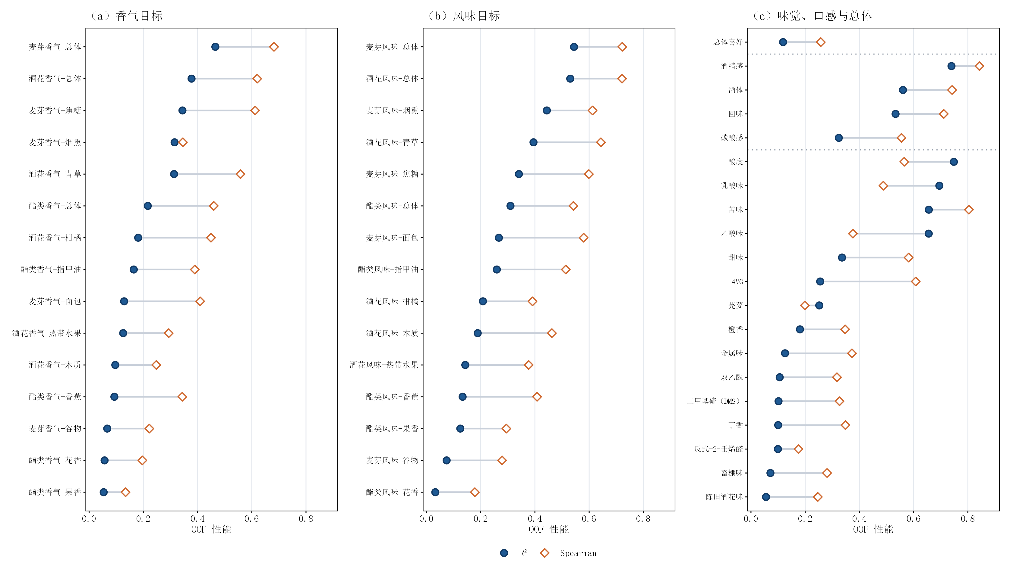
图2 最终模型50个感官目标的平均折外R²与Spearman
图3沿用事先固定的酸度、4VG和陈旧酒花味三个代表目标，分别检视较强、中等及较弱信号。虚线为理想预测，实线与阴影为观测—预测OLS拟合及均值置信带，不是单个新样本的预测区间。弱目标的预测仍向均值收缩，说明共享建模不能补足未测化学信息。
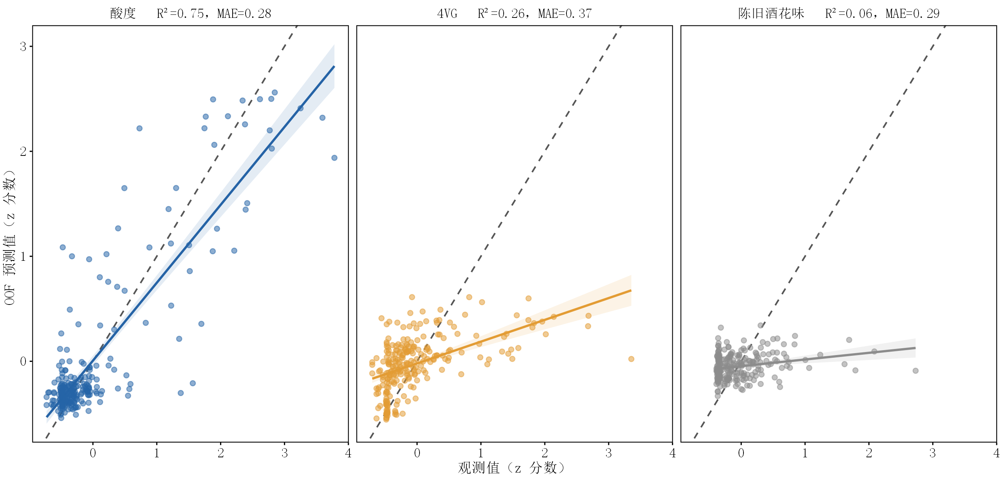
图3 固定代表感官目标的平均折外观测—预测关系

模型检验与稳健性
输入中排除标识与风格标签，填补、秩变换、基学习器选择、堆叠与映射均在相应训练范围内进行。附件2、5、6的全量相关矩阵不用于本问筛选或调参。数据附带的标准化监督信号沿用官方定义；没有原始评委记录时，不能审计或消除其上游标准化过程可能带来的依赖。
为检验弱目标，以基线重复平均R²预先固定最低的13个目标，另固定10个难目标，不能按最终模型重新挑选。尾部13目标的平均R²从0.0411增至0.0639，MAE从0.3277降至0.3227；10个难目标平均ΔR²为+0.0081、ΔMAE为−0.0032。相较逐目标收缩融合，尾部MAE仍略高，因此不声称弱目标普遍最优。图4同时展示风格误差和难目标的正负变化。
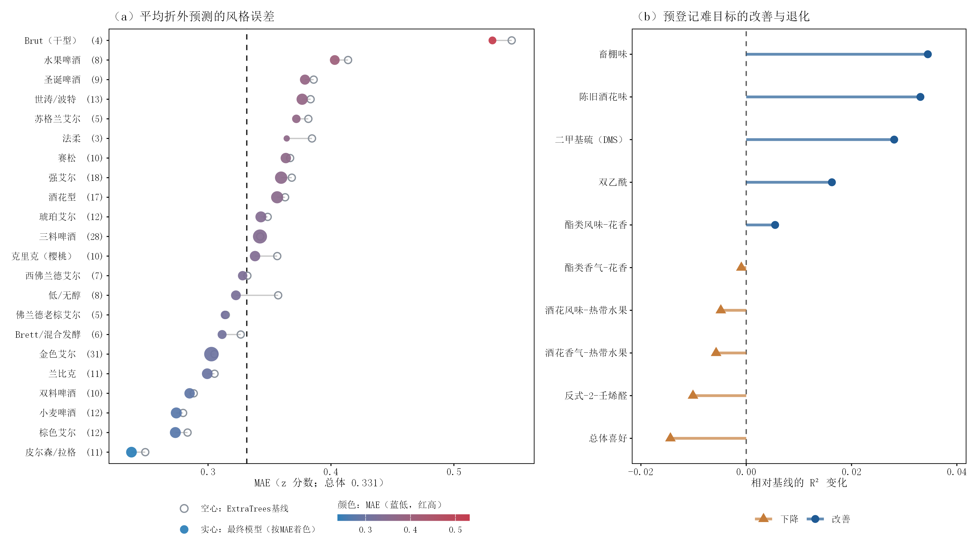
图4 平均折外风格误差与预登记难目标的重复平均R²变化
22个风格中，20个的重复平均MAE低于基线；最差风格Brut由0.5512降至0.5348。佛兰德老棕艾尔与Tripel分别增加0.0019和0.0011。总体喜好和反式-2-壬烯醛的R²分别下降0.0144和0.0101，MAE分别增加0.0042和0.0010；香气、风味的热带酒花维度也有小幅下降。风格内样本量较小，这些描述不构成未见风格的外推保证。
进一步在固定平均折外预测上，以啤酒为配对单位进行20,000次自助重采样。每款啤酒先对50个目标取绝对误差平均；秩误差则对各目标的观测和预测分别排名，以样本数减1归一化，再求绝对差。表5中的差值均为最终模型减基线，负值表示误差较低。
表5 最终模型相对基线的配对自助重采样结果
指标 | 基线 | 最终模型 | 差值 | 95%百分位区间
MAE | 0.338879 | 0.331498 | -0.007381 | [-0.009467, -0.005331]
归一化绝对秩误差 | 0.237023 | 0.233291 | -0.003732 | [-0.006055, -0.001502]
两个区间均位于0以下，支持当前固定预测下的平均改善。该自助区间不包含重训或模型选择的不确定性，10次划分也共享样本，不作为10个独立研究处理。附图S1(a)继续检查残差的极端区间偏差与方差变化。
表6比较预先设置的三种权重共享结构；共享权重反映全局共性，逐目标权重提供更细自由度，感官组结构处于二者之间。三种模型均固定0.5收缩，表内比较仅解释权重结构差异，不是对收缩系数的敏感性曲线。
表6 权重共享结构消融
结构 | R² | MAE | Spearman | 代理QWK | 相邻等级一致率
共享权重NNLS | 0.2551 | 0.3365 | 0.4298 | 0.4175 | 55.34%
感官组收缩NNLS | 0.2564 | 0.3361 | 0.4302 | 0.4183 | 55.42%
逐目标收缩NNLS | 0.2551 | 0.3364 | 0.4274 | 0.4157 | 55.43%
感官组收缩在此比较中取得较高解释度与较低MAE；逐目标收缩的相邻等级一致率为55.432%，略高于感官组的55.423%，说明更细的权重并未带来各项指标一致改善。现有结果只支持固定结构下的比较；其他收缩强度、跨批次数据和原始0—6标签的检验仍待补充。

补充检验：校准、区间与逐目标可靠性
为检验最终模型的重复稳定性、校准与逐目标解释范围，本文按既定外层划分核对全部折外结果，并将补充检验汇总于表7、图5。10次重复、250款啤酒和50个目标形成的125,000个预测均为有限值，每款啤酒在每次重复中恰好进入一次验证集。重复宏平均R²为0.2564±0.0070，MAE为0.3361±0.0016，其中±表示10次重复的样本标准差；图5(a)(b)给出同划分下基线与最终模型的逐重复结果。
图5(c)将每个目标的平均折外预测分为5个等频箱，比较箱内预测与观测均值，50个目标的平均ECE为0.0516，单位沿用附件4标准化尺度。图5(d)进一步显示：按重复预测标准差构造的80%、90%、95%区间仅覆盖18.0%、23.2%、27.5%的观测；用其他9次重复的残差分位校准后，覆盖率分别为80.0%、90.0%、95.0%。重复拟合波动不足以描述新样本预测误差；后者重复使用同一批250款啤酒的真值，属于样本内校准检查，不能解释为独立验证或新样本覆盖保证。
逐目标检验先平均10次折外预测，再计算各维R²，范围为0.033—0.748、中位数为0.212。按当前50个目标的R²秩划分相对三分位后，较高、中等、较低组为17、16、17个目标，完整结果与固定预测下1,000次啤酒层bootstrap区间见附图S3。该分层反映目标之间的相对差异，宏平均性能不能替代每个维度的可靠性证据，也不能把三分位标签当作固定的实用性标准。
附图S2给出单次重复下的结构消融、标签置换及留一风格压力测试。完整模型R²/MAE为0.2462/0.3385，去除4个汇总字段后为0.2453/0.3382；将250款啤酒的目标整行全局置换一次后，R²降至−0.0094、MAE升至0.4176。22次留一风格的Spearman为−0.04—0.41、MAE为0.26—0.54，样本较少风格的R²对留出方差敏感，因此以Spearman和MAE描述其压力测试。新增重训只保存汇总表与运行记录，相关数字经来源一致性核对，未从逐样本重训预测另行复算；该部分不提供重训不确定性估计。
表7 最终模型的补充检验结果
检验项 | 核验结果 | 单位/口径
折外完整性 | 10×250×50，全部有限 | 每款每重复恰好验证一次
重复宏R² | 0.2564±0.0070 | 10次重复均值±样本SD
重复宏MAE | 0.3361±0.0016 | 附件4标准化尺度
五分位箱校准 | 平均ECE=0.0516 | 逐目标平均折外预测，5箱
重复SD区间覆盖 | 18.0% / 23.2% / 27.5% | 名义80% / 90% / 95%
残差校准区间覆盖 | 80.0% / 90.0% / 95.0% | 同批真值，样本内校准
逐目标R² | 0.033—0.748；中位0.212 | 先平均10次折外预测
相对可靠性分层 | 较高17 / 中等16 / 较低17 | 当前50目标秩三分位
留一风格压力测试 | Spearman −0.04—0.41；MAE 0.26—0.54 | 22风格；n=3—31
注：区间实际覆盖为50个目标的平均。重复SD反映拟合波动；残差校准重复使用同批观测，仅为样本内检查。逐目标R²使用平均折外预测，与逐重复宏R²的计算顺序不同。
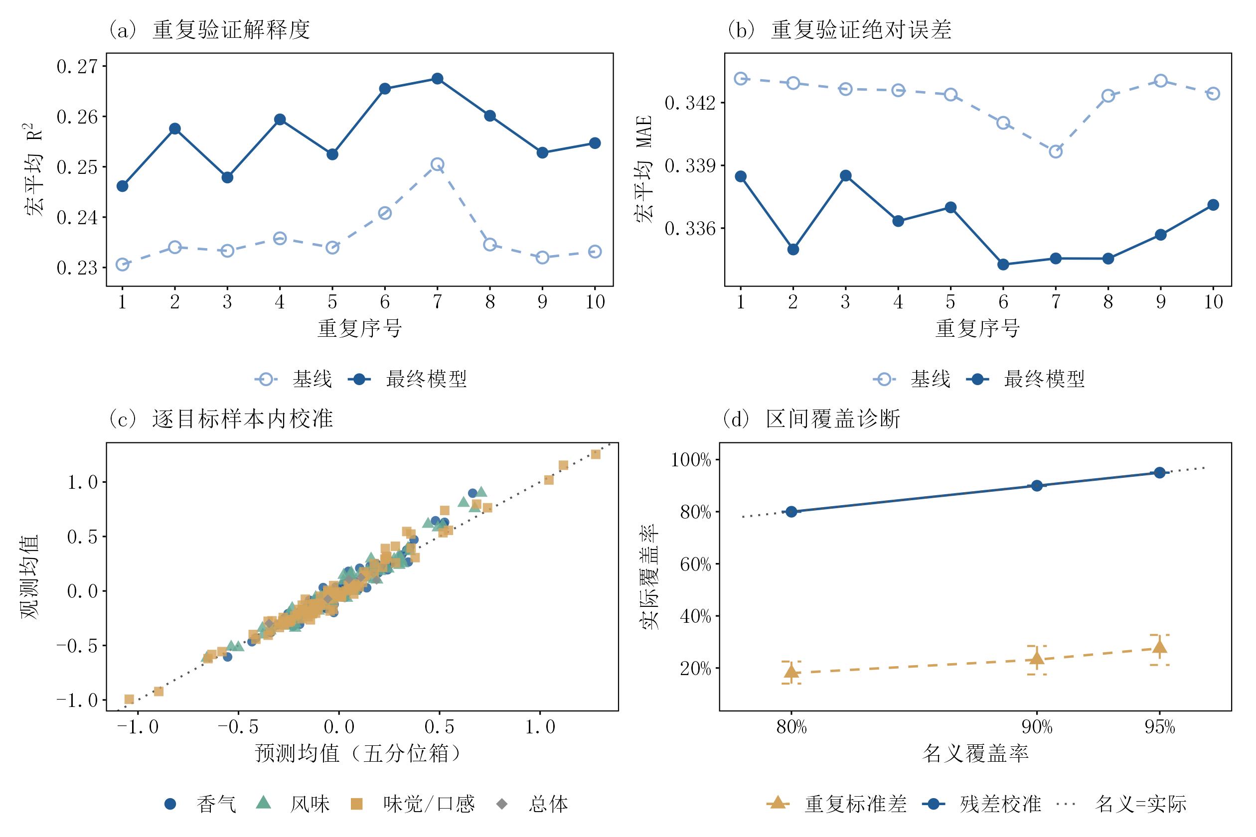
图5 重复验证稳定性与预测校准
注：(a)(b)为同一10×3划分下的重复宏指标；(c)每点对应一个目标的一个预测五分位箱，虚线表示预测均值与观测均值相等；(d)点为50目标平均覆盖率，误差棒为目标间10%—90%分位，灰虚线为名义与实际覆盖相等。残差校准使用同批观测，不构成独立覆盖保证。

结果解释与模型评价
最终模型利用树模型、线性收缩与低秩多输出的误差互补，在严格外层验证中提高整体连续解释度，固定尾部和最差风格也优于基线。NNLS权重保留可解释的非负组合，自由截距与组间收缩控制幅度和小组方差，适合作为后续感官画像的预测接口。
其限制有三点：少数难目标的化学信号仍不足，整体改善不能替代逐维可靠性；七档排序代理及相对强度映射均不能当作原始评委评分；重复验证、自助区间和标准化数据只支持当前商业啤酒样本范围，不能证明未见风格或合成化学谱上的真实感官安全。问题二的关联证据与问题三的候选设计仍须分别验证。

参考文献
[1] Breiman L. Stacked regressions. Machine Learning, 1996, 24: 49–64. DOI: 10.1023/A:1018046112532.
[2] Geurts P, Ernst D, Wehenkel L. Extremely randomized trees. Machine Learning, 2006, 63: 3–42. DOI: 10.1007/s10994-006-6226-1.

附图
附图S1合并残差诊断与训练折经验分布映射。残差图使用与图3相同的固定目标；映射示例仅使用首个重复的首个外层训练折，不使用验证观测拟合经验分布。程序及完整逐维表另附。
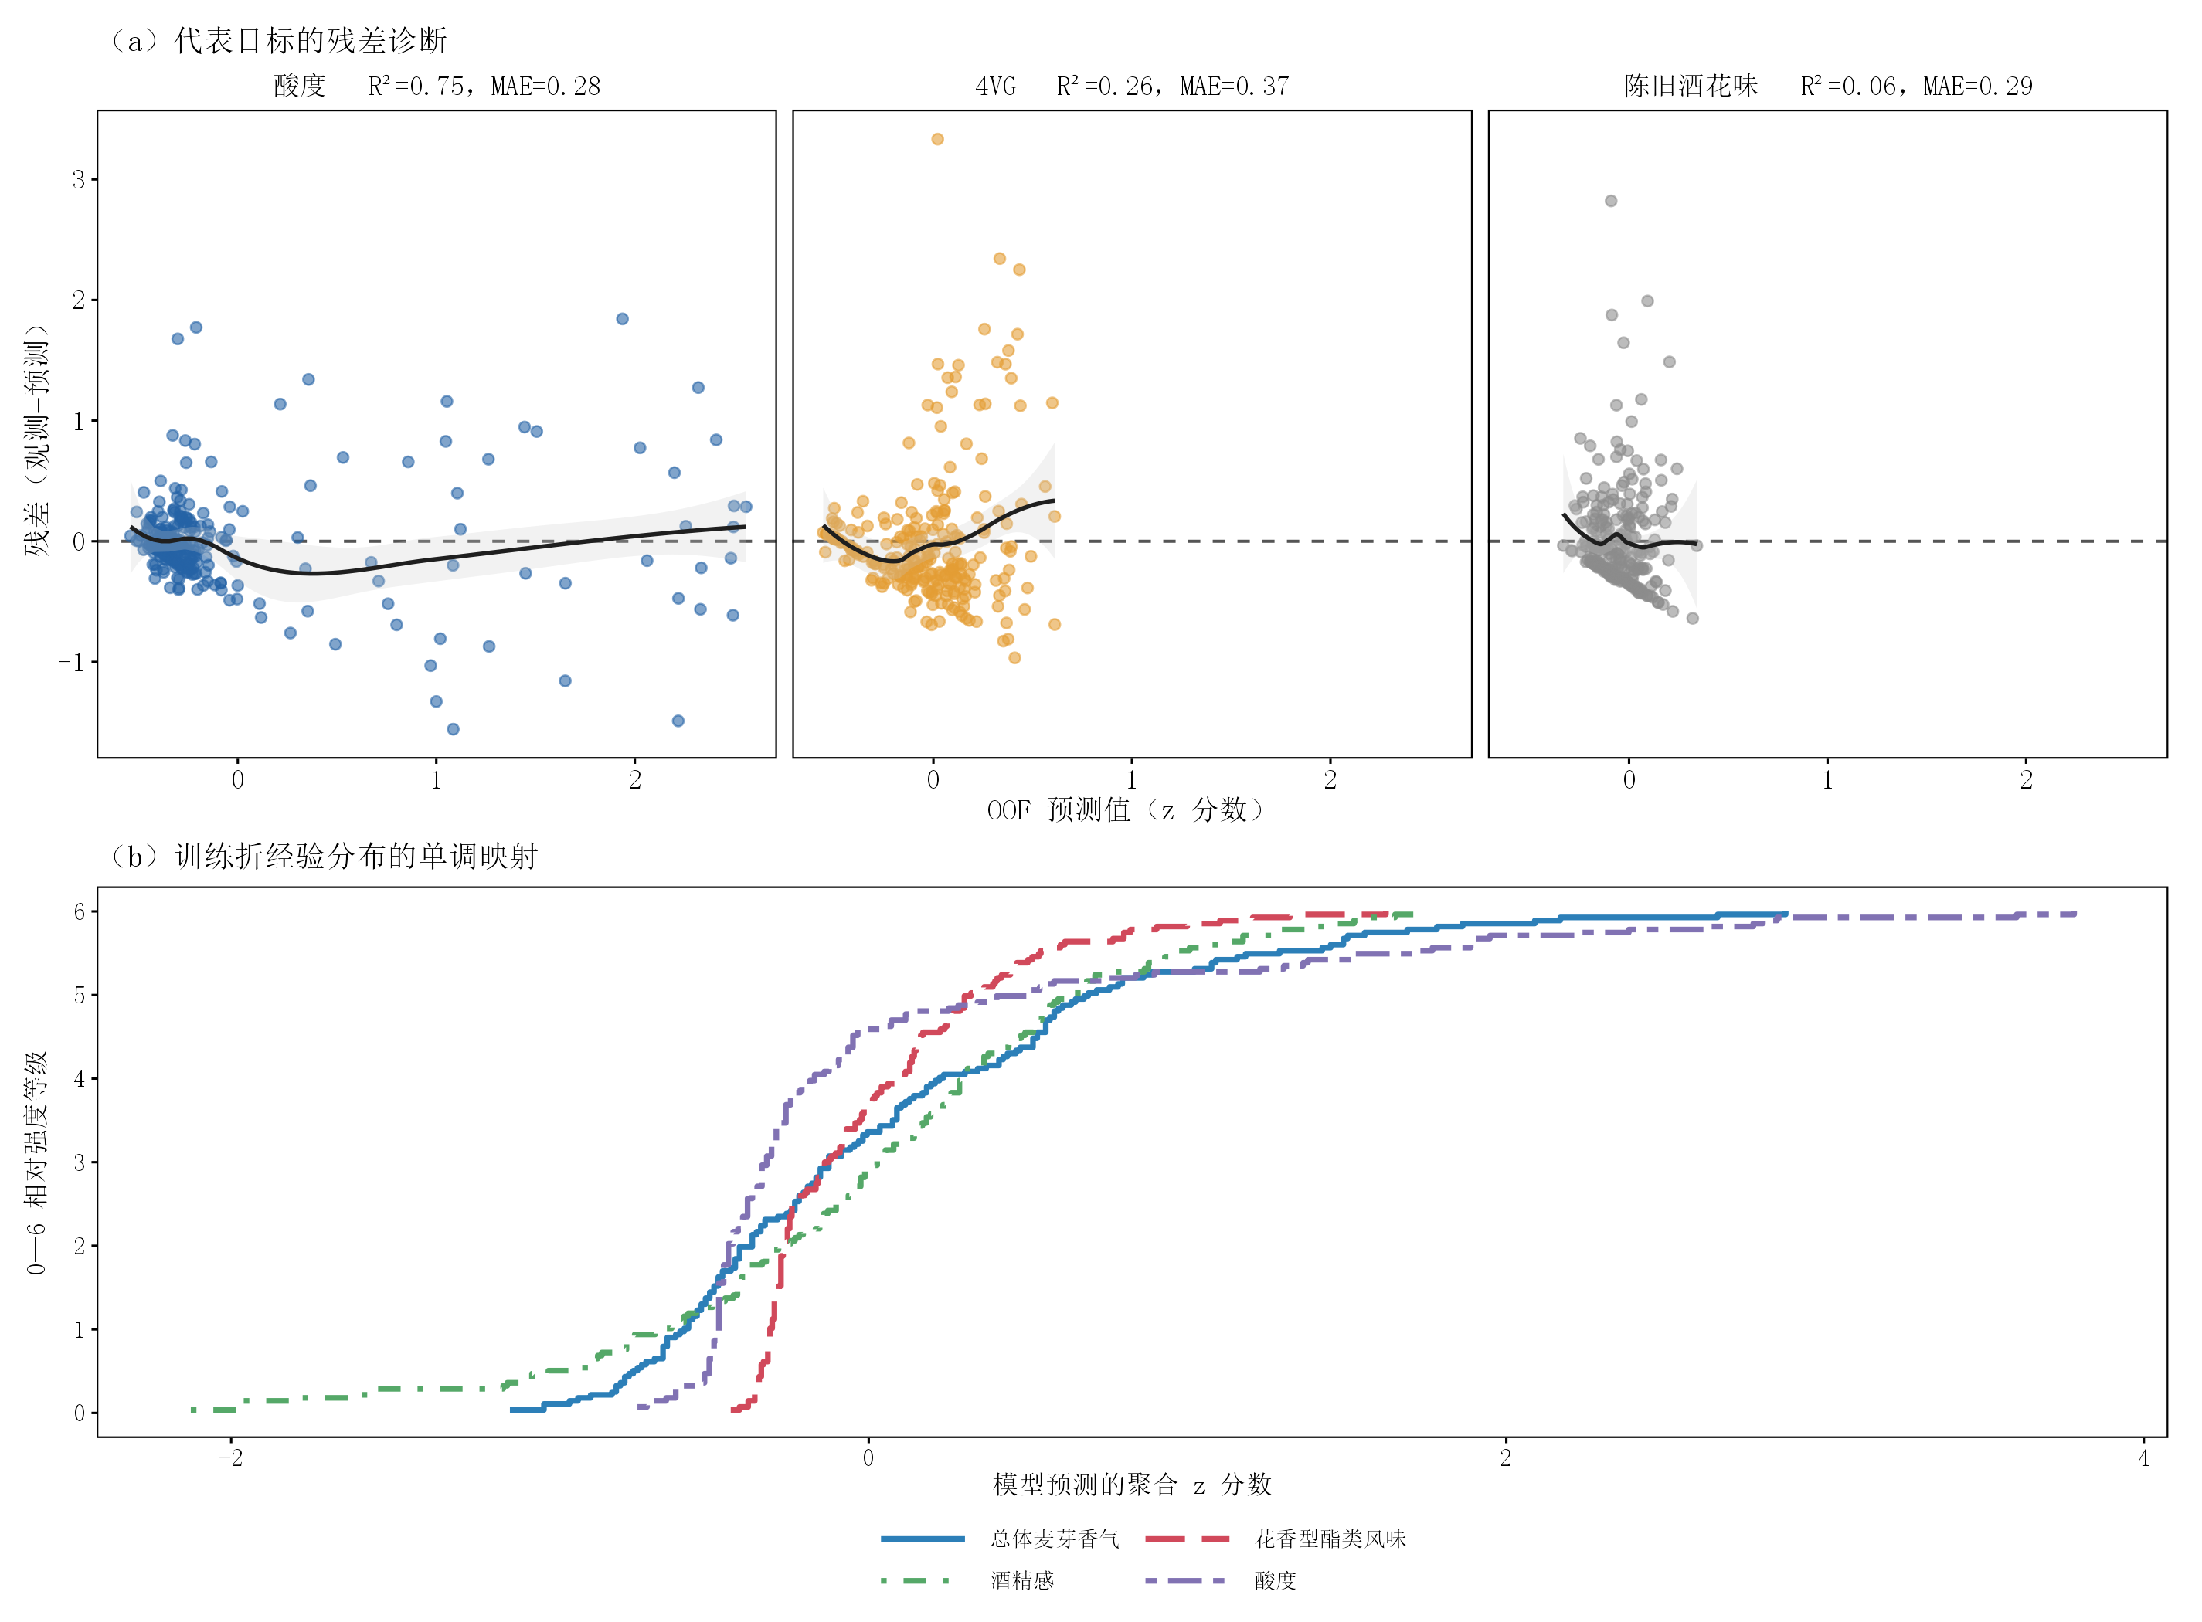
附图S1 固定目标残差与训练折经验分布的相对量表映射
附图S2展示单次重复下的结构消融与全局标签置换，以及逐风格留出的Spearman和MAE。
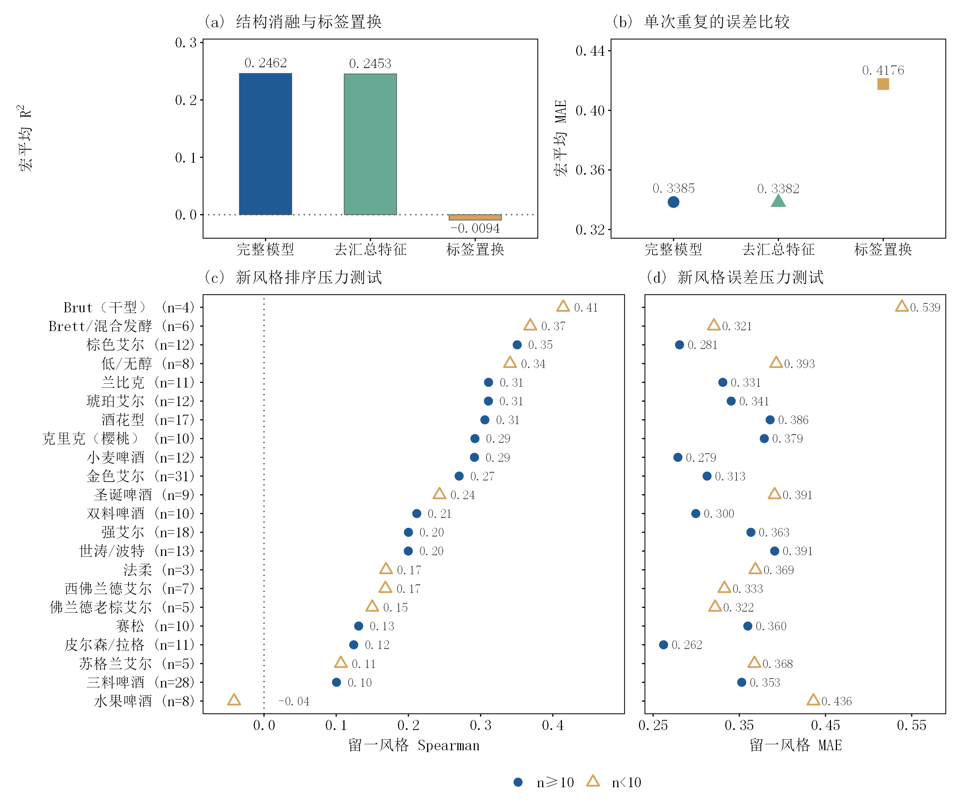
附图S2 结构消融、标签置换与留一风格压力测试
注：(a)(b)使用一次重复的3折；标签在外层划分前整行全局置换一次。(c)(d)风格顺序相同，标签给出留出样本数；实心圆表示n≥10，空心三角表示n<10。样本较少风格只作压力测试，不以其R²作主指标。附加重训未保存逐样本预测，此处数字按源汇总表与运行记录核对。
附图S3将50个目标按R²排序分为左右两栏，以展示总体平均指标所掩盖的逐目标差异。
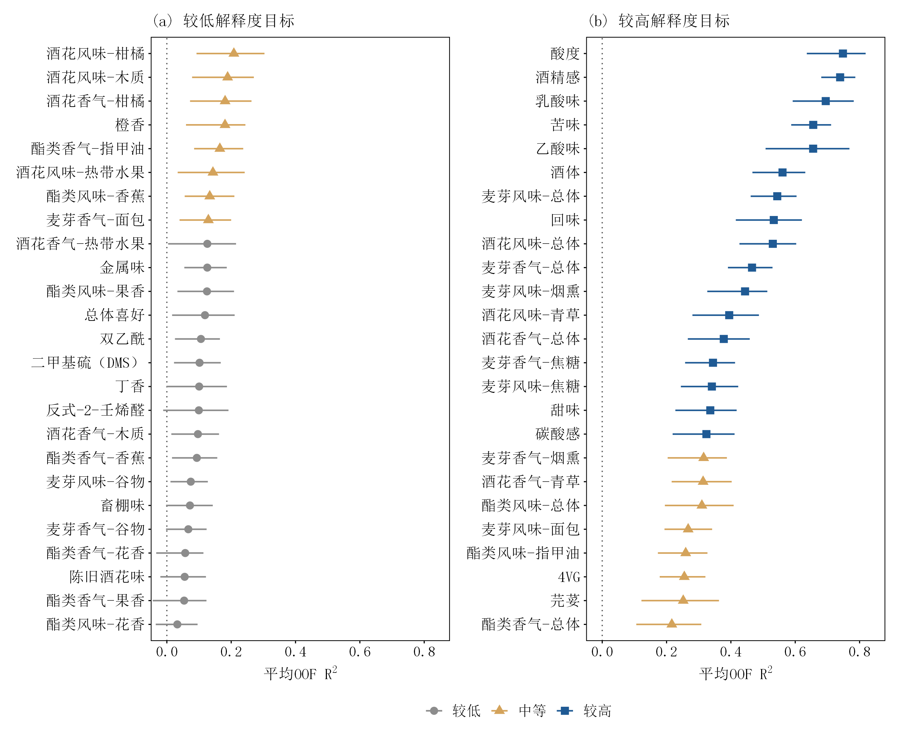
附图S3 逐目标平均折外预测的解释度与相对可靠性
注：每点为先平均10次折外预测后计算的逐目标R²；线段为1,000次啤酒层bootstrap的95%百分位区间，只含固定预测下的样本抽样波动。相对可靠性以当前50目标的R²秩三分位划分为17/16/17个目标，颜色与点形共同编码。

